Curso Técnico

de Programação de Jogos Digitais

Aula 08

índice

1. Instalação e Configuração do Unity 3

2. Download e Instalação: 3

3. Configuração Inicial 4

4. Configuração de Licença 4

5. Atualizações e Manutenção 5

6. Referencias 6

# Instalação e Configuração do Unity

A instalação e configuração do Unity são os primeiros passos cruciais para começar a desenvolver jogos nesta plataforma. É importante entender todo o processo para garantir que o ambiente de desenvolvimento esteja corretamente configurado e pronto para uso.

Requisitos do Sistema:

Antes de iniciar a instalação, é essencial garantir que o sistema atenda aos requisitos mínimos para executar o Unity de forma eficiente.

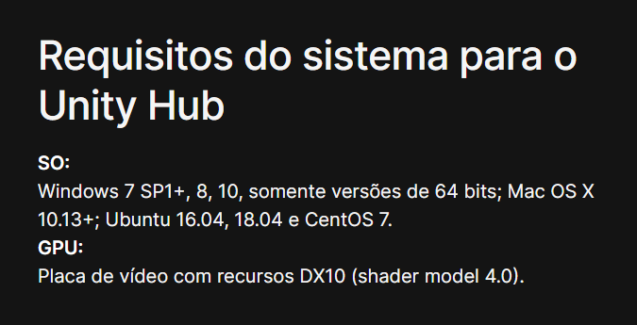

Hardware: Verifique se o computador possui hardware compatível, incluindo processador, memória RAM e placa de vídeo.

Sistema Operacional: Certifique-se de que o sistema operacional suportado pelo Unity esteja instalado (geralmente Windows ou macOS).

Espaço em Disco: Verifique se há espaço em disco suficiente para instalar o Unity e os projetos de desenvolvimento.

# Download e Instalação:

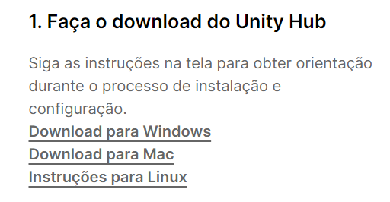 O processo de download e instalação do Unity é relativamente direto, mas é importante seguir as etapas corretas para garantir uma instalação bem-sucedida.

O Unity Hub é uma ferramenta que simplifica o gerenciamento de diferentes versões do Unity e facilita a instalação de novas versões.

Escolha a versão do Unity mais adequada para o seu projeto e faça o download através do Unity Hub.

Siga as instruções fornecidas pelo Unity Hub para concluir a instalação do Unity em seu sistema.

# Configuração Inicial

Após a instalação, é importante configurar o Unity de acordo com suas preferências e necessidades específicas de desenvolvimento.

Escolha as plataformas para as quais deseja desenvolver seus jogos (por exemplo, PC, Android, iOS, consoles).

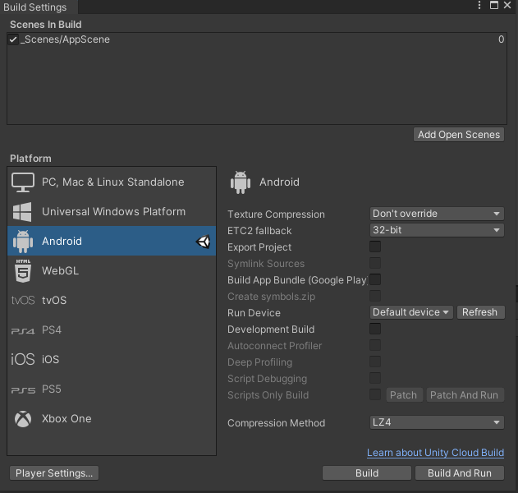

Personalize o layout da interface do Unity de acordo com sua preferência, organizando as janelas e painéis de forma eficiente.

Ajuste as preferências do Unity para otimizar o ambiente de desenvolvimento, incluindo configurações de editor, cores e atalhos de teclado.

# Configuração de Licença

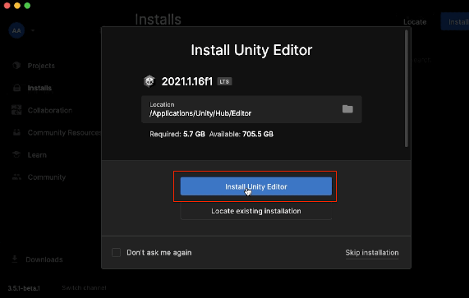 O Unity oferece diferentes opções de licenciamento, e é importante configurar corretamente a licença para o seu ambiente de desenvolvimento.

Licença Gratuita vs. Licença Paga: Avalie as opções de licenciamento disponíveis e escolha aquela que melhor atende às suas necessidades e orçamento. Selecione a opção de licença desejada e siga as instruções para ativar a licença no Unity Hub ou diretamente no editor do Unity.

# Atualizações e Manutenção

Após a instalação e configuração inicial, é importante manter o Unity atualizado e realizar a manutenção regular do ambiente de desenvolvimento.

Regularmente verifique se há atualizações disponíveis para o Unity e seus componentes através do Unity Hub.

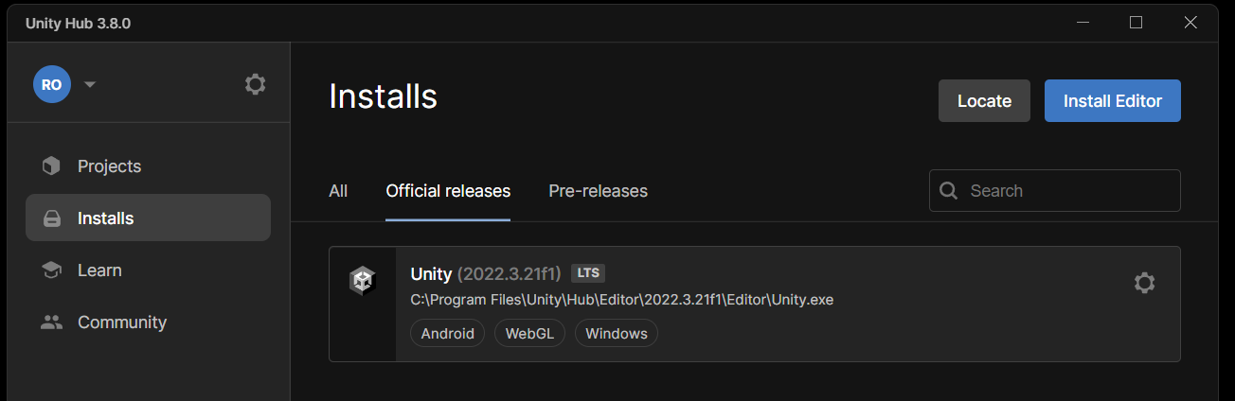

Faça o download e instale as atualizações conforme necessário para garantir que você esteja utilizando a versão mais recente e estável do Unity.

Esteja preparado para lidar com quaisquer problemas ou erros que possam surgir durante o processo de instalação, configuração e uso do Unity, procurando recursos de suporte online ou contatando a equipe de suporte da Unity, se necessário.

Seguindo estas etapas detalhadas de instalação e configuração do Unity, os desenvolvedores podem estabelecer um ambiente de desenvolvimento sólido e pronto para criar jogos incríveis em diversas plataformas.

# Referencias

1. Unity Technologies. (2020). **Unity User Manual.** Unity Technologies.
2. [C#, 2020] **Visual C# Developer Center**, Microsoft Docs.

Microsoft Corporation. (2020).

1. Geig, M. (2018). **Unity 2018 Game Development in 24 Hours**, Sams Teach Yourself. Sams Publishing.
2. Hocking, J. (2015). **Unity in Action: Multiplatform Game Development in C#.** Manning Publications.